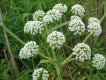
Вех ядовитый. Похож на огородные растения - петрушку, укроп и др. Произрастает на влажных местах, вдоль рек и озер, в кустарниках. Все части растения ядовиты.
Отравление наступает чаще, если поесть корневище. Отличительным свойством этого растения является приятный запах, который выделяется при растирании любой его части, а также наличие толстого корневища, разделенного поперечными перегородками на камеры. Признаки отравления наступают очень быстро, в зависимости от количества съеденного растения. Первые признаки отравления: боли в животе, головная боль, головокружение, слабость, тошнота, рвота, бледность, затрудненное дыхание. В последующем присоединяются судороги и потеря сознания.
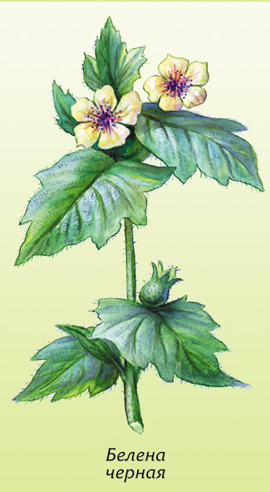
Белена черная
Произрастает на пустырях, вдоль дорог, на заброшенных полях. Все растение покрыто мягкими, клейкими волосками, издает специфический неприятный запах. Отравление чаще всего наступает от семян, которые дети принимают за мак.

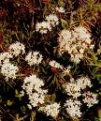
Багульник обыкновенный. Опасен во время цветения (май-июль). В этот период наземные части растения выделяют вещества, обладающие раздражающим действием на центральную нервную систему; всасывается через кожу. багульник

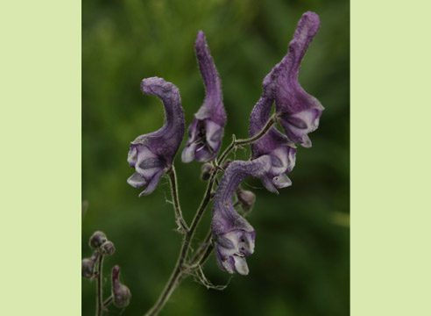
Борец (башмачки). Произрастает повсеместно: в лесу, оврагах, на берегах рек, в парках. Все части растения, особенно подземные, очень ядовиты. Отравление чаще всего наступает весной от употребления клубней.
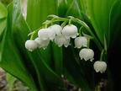
Картина отравления выражается в поносе, рвоте, тошноте, нарастающей слабости, поражении сердечной и дыхательной деятельности, падении артериального давления.
Ландыш майский. Распространенное многолетнее растение. Имеет плод - ярко-красную ягоду. Отравление вызывают съеденные ягоды. При этом возникает головная боль, шум в ушах, головокружение, холодный пот, тошнота, понос.

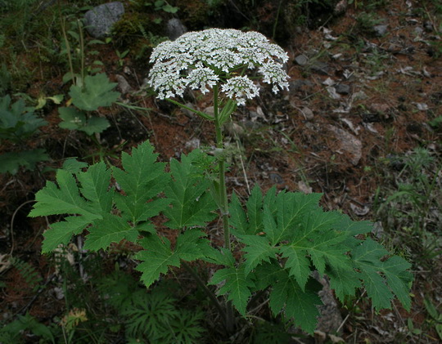
Борщевик. Сорное растение. Встречается на пустырях, около дорог, на лугах и лесных опушках. Отравление и ожоги возникают при соприкосновении со стеблями, листьями, при попадании сока растения на кожу.

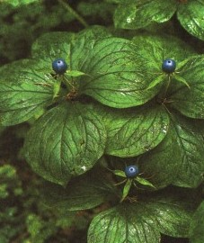
Вороний глаз . Все части растения ядовиты, но отравление чаще всего возникает от плодов (ягод), которые дети принимают за чернику, голубику.
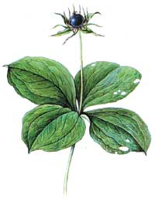
Отравление характеризуется появлением болей в животе, тошноты, рвоты, поноса. При отсутствии помощи возможна смерть в результате поражения сердечно-сосудистой системы.

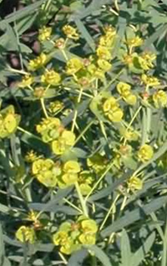
Молочай лозный . Ядовитым является млечный сок, содержащийся в стебле растения. При попадании на кожу или слизистые рта, глаз, носа возникает острый воспалительный процесс, на месте поражения появляется покраснение, пузыри. Если ребенок пробовал есть растение, возникает рвота, понос. В тяжелых случаях наступает поражение центральной нервной системы: судороги, нарушение дыхания, сердечной деятельности.

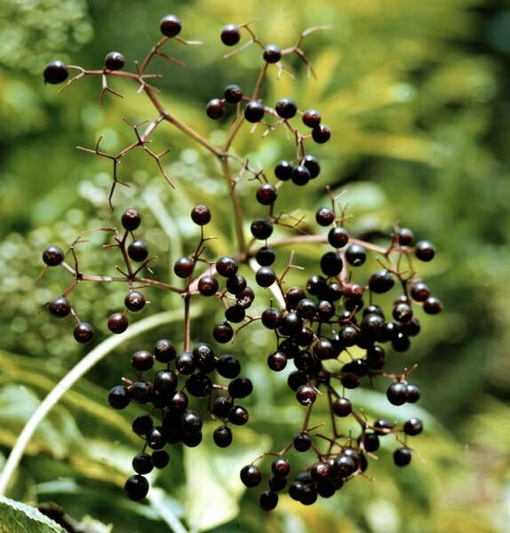
Бузина черная Кустарник или небольшое деревцо. Цветки белые, собраны в щитковидные соцветия, плоды черно-фиолетового цвета, ягоды, мякоть плода темно-красная с морщинистыми косточками. Кустарник встречается как дикорастущий и как декоративный.
Отравление вызывают съеденные ягоды. Возникает рвота, понос; в тяжелых случаях может наблюдаться картина, характерная при отравлении синильной кислотой.

ДОВРАЧЕБНАЯ ПОМОЩЬ

При попадании яда внутрь, нужно вызвать рвоту, промыть желудок водой или раствором марганцовокислого калия, ввести активированный уголь, дать солевое слабительное, доставить пострадавшего в стационар.

При поражении кожи и слизистых оболочек их следует обмыть теплой водой, смазать спиртовым метиленовым раствором, нанести мази, содержащие анестезин и преднизолон, внутрь дать димедрол.

Наступила летняя пора. Все чаще и дольше мы стараемся находиться на природе. Кто-то выбирается на отдых в лес, а кто-то на дачу. Как правило, каждая семья берет с собой на отдых детей.

Дети дошкольного возраста проявляют большой интерес к окружающей природе, но из-за того, что у них еще нет достаточных знаний о некоторых особенностях растений, иногда срывают ядовитые растения или даже едят их плоды, корневища.

Встречаются случаи не только отравления ядовитыми растениями, но и случаи ожогов кожи, слизистой глаз, носа, рта при соприкосновении или попадании сока некоторых растений. Чтобы уберечь наших детей от таких неприятностей, взрослым необходимо ориентироваться в особенностях растений.

Вот некоторые из ядовитых растений:

